中档题型训练(八) 统计与概率

命题规律 | 纵观7年怀化中考试题，对本内容多以解答题的形式出现，侧重对统计图表的理解和分析．概率知识在中考中以选择题、填空题为主，也常常把概率和统计及其他知识点结合考查．
命题预测 | 预计2017年怀化中考此考点仍然会以一道大题、两道小题的形式呈现.

INCLUDEPICTURE "C:\\Documents and Settings\\Administrator\\桌面\\中考王·数学（怀化）（教师用书）\\类型1.TIF" \* MERGEFORMATINET INCLUDEPICTURE "E:\\PPT完成\\中考王——怀化数学\\中考王 怀化数学Word\\类型1.TIF" \* MERGEFORMATINET  统计知识的应用
【例1】(2015梅州中考)在“全民读书月”活动中，小明调查了班级里40名同学本学期计划购买课外书的花费情况，并将结果绘制成如图所示的统计图．请根据相关信息，解答下列问题：(直接填写结果)
(1)这次调查获取的样本数据的众数是________；
(2)这次调查获取的样本数据的中位数是________；
(3)若该校共有学生1 000人，根据样本数据，估计本学期计划购买课外书花费50元的学生有________人．
INCLUDEPICTURE "E:\\PPT完成\\中考王——怀化数学\\中考王 怀化数学Word\\s657.tif" \* MERGEFORMATINET 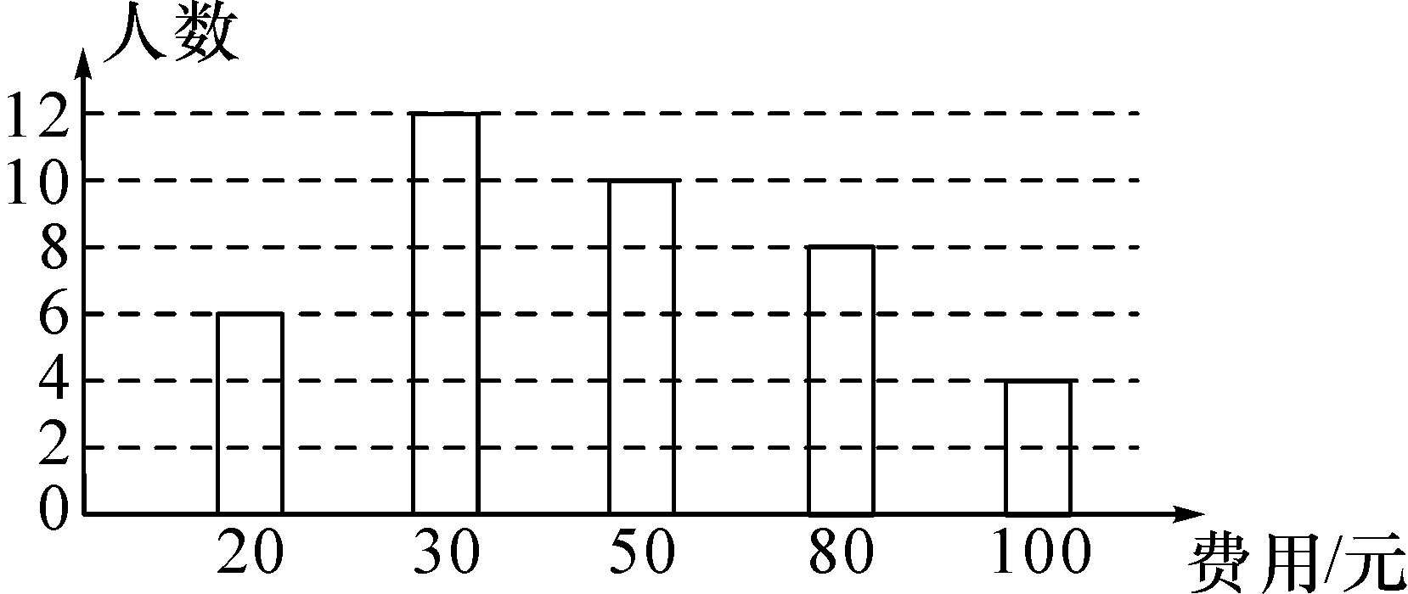[来源:Z*xx*k.Com]
【解析】(1)众数就是出现次数最多的数，据此即可判断；(2)中位数就是大小处于中间位置的数，根据定义判断；(3)求得调查的总人数，然后利用1 000乘以本学期计划购买课外书花费50元的学生所占的比例即可求解．
【学生解答】解：(1)30元；(2)50元；(3)250.
[来源:Z.xx.k.Com]
INCLUDEPICTURE "C:\\Documents and Settings\\Administrator\\桌面\\中考王·数学（怀化）（教师用书）\\针对.TIF" \* MERGEFORMATINET INCLUDEPICTURE "E:\\PPT完成\\中考王——怀化数学\\中考王 怀化数学Word\\针对.TIF" \* MERGEFORMATINET 
1．(2016长沙中考)为积极响应市委政府“加快建设天蓝水碧地绿的美丽长沙”的号召，我市某街道决定从备选的五种树中选购一种进行栽种．为了更好地了解社情民意，工作人员在街道辖区范围内随机抽取了部分居民，进行“我最喜欢的一种树”的调查活动(每人限选其中一种树)，并将调查结果整理后，绘制成如图两个不完整的统计图：
INCLUDEPICTURE "E:\\PPT完成\\中考王——怀化数学\\中考王 怀化数学Word\\WO82A.TIF" \* MERGEFORMATINET 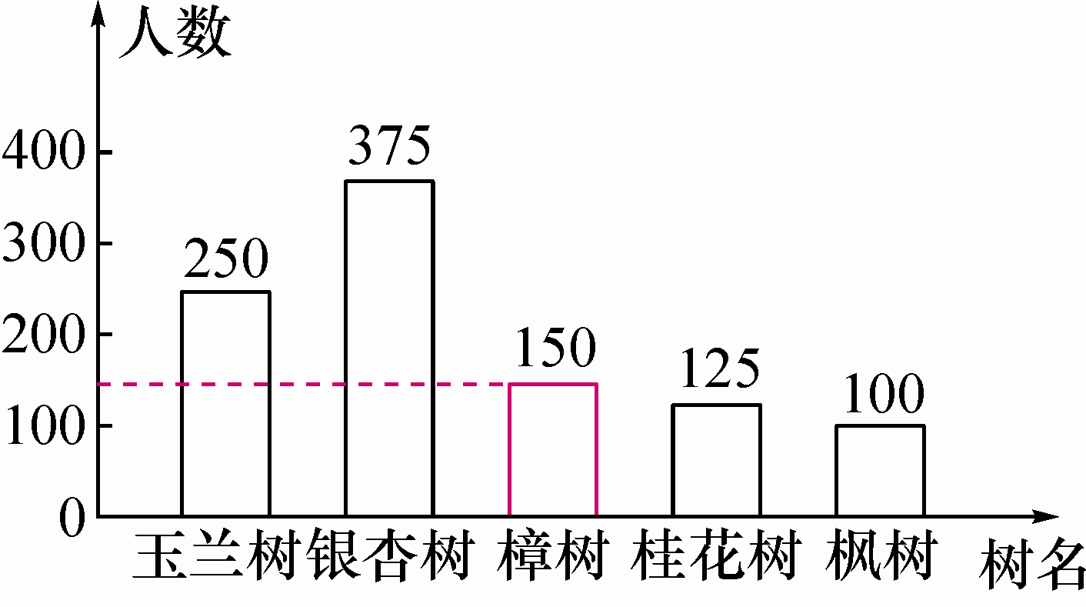
INCLUDEPICTURE "E:\\PPT完成\\中考王——怀化数学\\中考王 怀化数学Word\\WO82B.TIF" \* MERGEFORMATINET 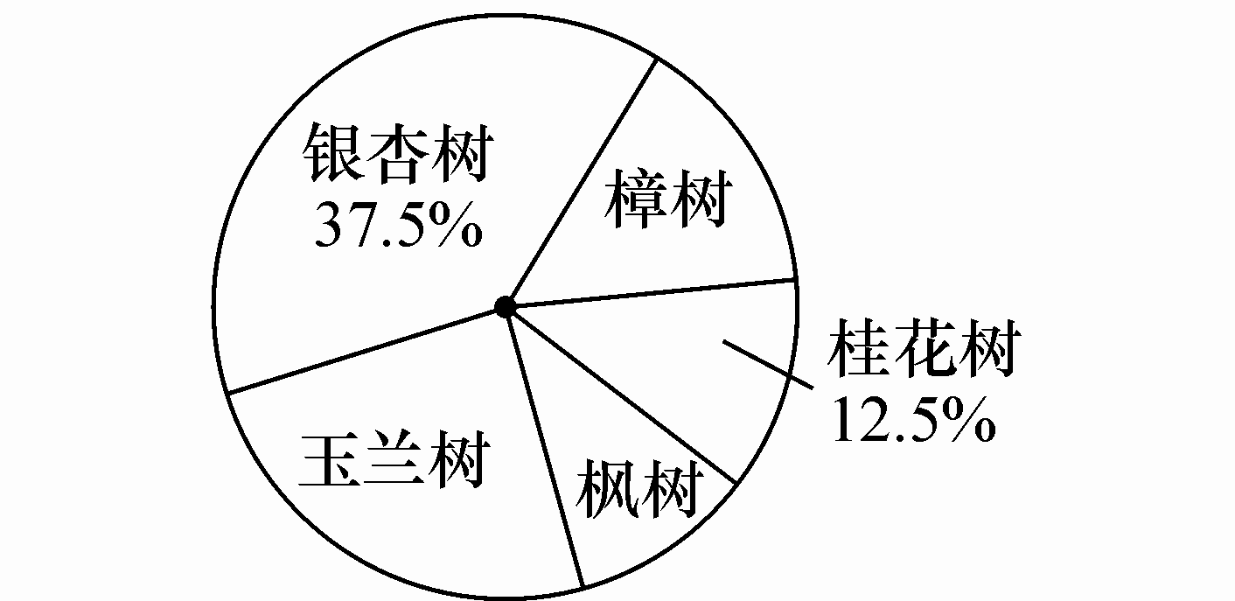
请根据所给信息解答以下问题：
(1)这次参与调查的居民人数为：__1__000__；
(2)请将条形统计图补充完整；
(3)请计算扇形统计图中“枫树”所在扇形的圆心角度数；
(4)已知该街道辖区内现有居民8万人，请你估计这8万人中最喜欢玉兰树的有多少人？
解：(2)如图所示；(3)360°×＝36°；(4)×80 000＝20 000(人)．

INCLUDEPICTURE "C:\\Documents and Settings\\Administrator\\桌面\\中考王·数学（怀化）（教师用书）\\类型2.TIF" \* MERGEFORMATINET INCLUDEPICTURE "E:\\PPT完成\\中考王——怀化数学\\中考王 怀化数学Word\\类型2.TIF" \* MERGEFORMATINET  概率知识的应用
【例2】(2015连云港中考)九(1)班组织班级联欢会，最后进入抽奖环节，每名同学都有一次抽奖机会，抽奖方案如下：将一副扑克中点数为“2”“3”“3”“5”“6”的五张牌背面朝上洗匀，先从中抽出1张牌，再从余下的4张牌中抽出1张牌，记录两张牌点数后放回，完成一次抽奖．记每次抽出两张牌点数之差为x，按下表要求确定奖项．

奖项 | 一等奖 | 二等奖 | 三等奖
|x| | |x|＝4 | |x|＝3 | 1≤|x|<3
(1)用列表法或画树状图的方法求出甲同学获一等奖的概率；
(2)是否每次抽奖都会获奖，为什么？
【学生解答】(1)画树状图如图所示：
INCLUDEPICTURE "E:\\PPT完成\\中考王——怀化数学\\中考王 怀化数学Word\\s660.tif" \* MERGEFORMATINET 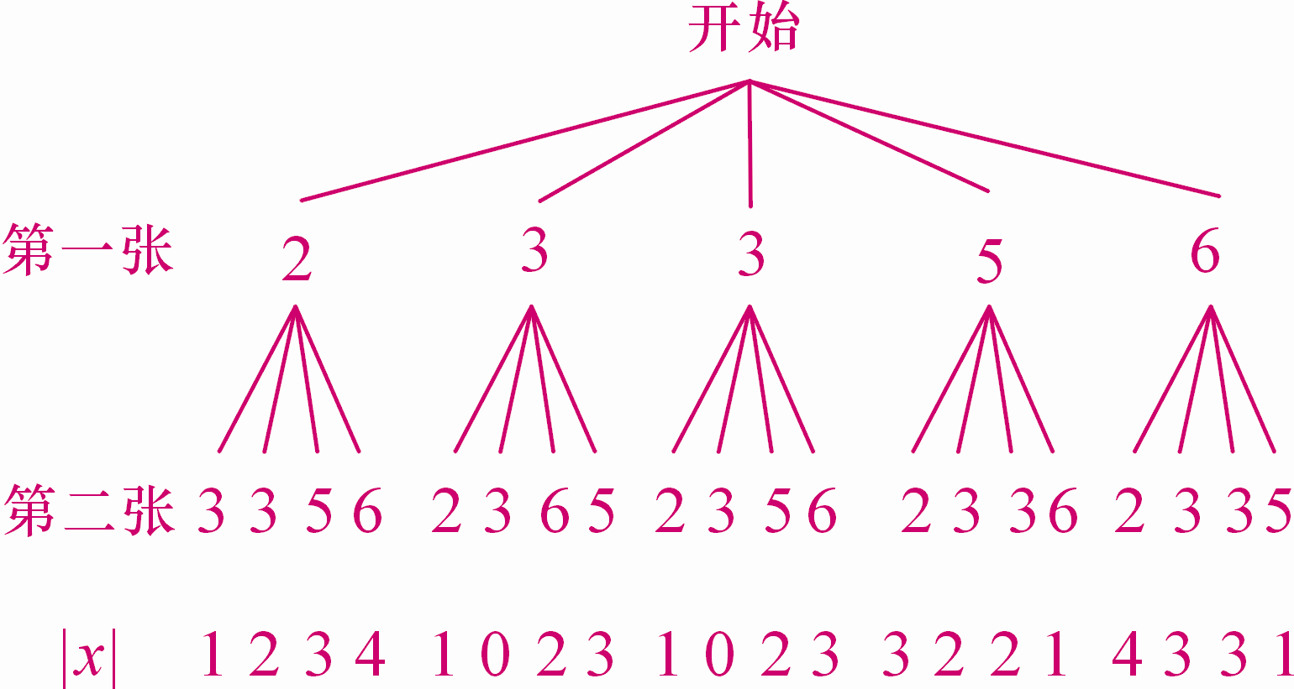
可以看出一共有20种等可能情况，其中获一等奖的情况有2种．∴P(甲获一等奖)＝＝；(2)不一定．当两张牌都取3时，|x|＝0，不会获奖．
INCLUDEPICTURE "C:\\Documents and Settings\\Administrator\\桌面\\中考王·数学（怀化）（教师用书）\\针对.TIF" \* MERGEFORMATINET INCLUDEPICTURE "E:\\PPT完成\\中考王——怀化数学\\中考王 怀化数学Word\\针对.TIF" \* MERGEFORMATINET
2．(2015丹东中考)一个不透明的口袋中装有4个分别标有数字－1，－2，3，4的小球，它们的形状、大小完全相同．小红先从口袋中随机摸出一个小球记下数字为x；小颖在剩下的3个小球中随机摸出一个小球记下数字为y.
(1)小红摸出标有数字3的小球的概率是____；[来源:学科网ZXXK][来源:学科网ZXXK]
(2)请用列表法或画树状图的方法表示出由x，y确定的点P(x，y)所有可能的结果；
(3)若规定：点P(x，y)在第一象限或第三象限小红获胜；点P(x，y)在第二象限或第四象限则小颖获胜．请分别求出两人获胜的概率．
解：(2)所有可能出现的结果如图：
小颖  小红 | －1 | －2 | 3 | 4
－1 |  | (－1，－2) | (－1，3) | (－1，4)
－2 | (－2，－1) |  | (－2，3) | (－2，4)
3 | (3，－1) | (3，－2) |  | (3，4)
4 | (4，－1) | (4，－2) | (4，3)
(3)从上面的表格可以看出，所有可能出现的结果共有12种，且每种结果出现的可能性相同，其中点(x，y)在第一象限或第三象限的结果有4种，在第二象限或第四象限的结果有8种．∴小红、小颖两人获胜的概率分别为：P(小红胜)＝＝，P(小颖胜)＝＝.

INCLUDEPICTURE "C:\\Documents and Settings\\Administrator\\桌面\\中考王·数学（怀化）（教师用书）\\类型3.TIF" \* MERGEFORMATINET INCLUDEPICTURE "E:\\PPT完成\\中考王——怀化数学\\中考王 怀化数学Word\\类型3.TIF" \* MERGEFORMATINET  统计与概率的综合应用
【例3】课前预习是学习数学的重要环节，为了了解所教班级学生完成数学课前预习的具体情况，王老师对本班部分学生进行了为期半个月的跟踪调查，他将调查结果分为四类：A.很好；B.较好；C.一般；D.较差．并将调查结果绘制成以下两幅不完整的统计图，请你根据统计图解答下列问题：
INCLUDEPICTURE "E:\\PPT完成\\中考王——怀化数学\\中考王 怀化数学Word\\s662.tif" \* MERGEFORMATINET 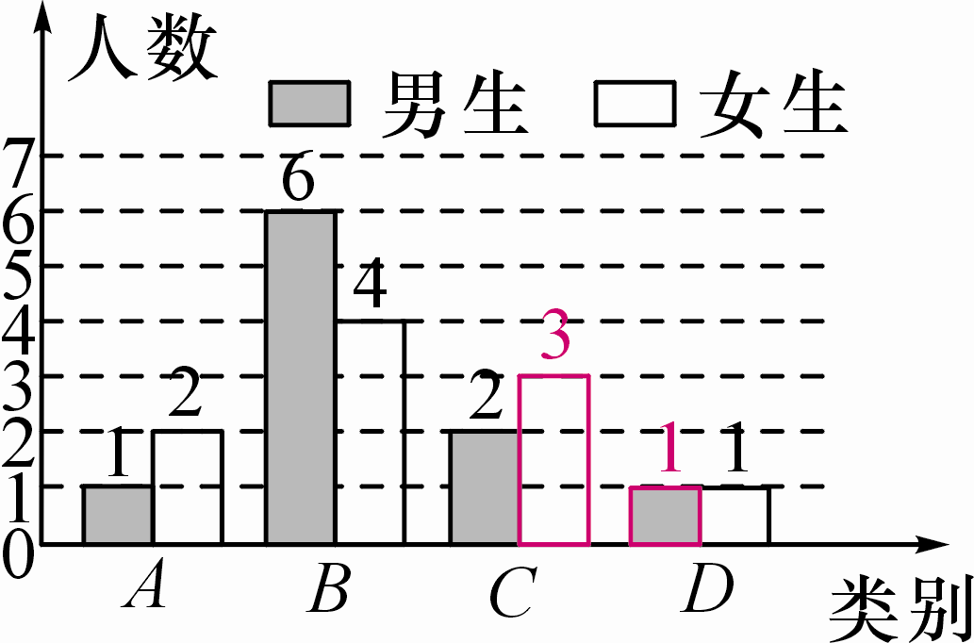
(1)王老师一共调查了多少名同学？
(2)C类女生有______名，D类男生有______名，并将上面的条形统计图补充完整；
(3)为了共同进步，王老师想从被调查的A类和D类学生中各随机选取一位同学进行“一帮一”互助学习．请用列表法或画树状图的方法求出所选两位同学恰好是一位男同学和一位女同学的概率．
【解析】(1)根据A(或B)类人数以及所占百分比，求总人数；(2)利用总人数以及扇形图求各类别人数，从而得出C组女生人数和D组男生人数；(3)利用列表或树状图得到所有可能结果，然后利用概率公式求解．
【学生解答】解：(1)∵(6＋4)÷50%＝20(名)，∴王老师一共调查了20名同学；(2)3；1；补充统计图如图所示；(3)画树状图如下：
INCLUDEPICTURE "E:\\PPT完成\\中考王——怀化数学\\中考王 怀化数学Word\\s664.TIF" \* MERGEFORMATINET 
∴所有可能出现的结果共有6种，所选两位同学恰好是一男和一女的结果共有3种．∴P(恰好是一男一女)＝＝.

INCLUDEPICTURE "C:\\Documents and Settings\\Administrator\\桌面\\中考王·数学（怀化）（教师用书）\\针对.TIF" \* MERGEFORMATINET INCLUDEPICTURE "E:\\PPT完成\\中考王——怀化数学\\中考王 怀化数学Word\\针对.TIF" \* MERGEFORMATINET
3．(2016孝感中考)为弘扬中华优秀传统文化，我市教育局在全市中小学积极推广“太极拳”运动．弘孝中学为争创“太极拳”示范学校，今年3月份举行了“太极拳”比赛，比赛成绩评定为A，B，C，D，E五个等级，该校七(1)班全体学生参加了学校的比赛，并将比赛结果绘制成如下两幅不完整的统计图．请根据图中信息，解答下列问题：
INCLUDEPICTURE "E:\\PPT完成\\中考王——怀化数学\\中考王 怀化数学Word\\WO85.TIF" \* MERGEFORMATINET 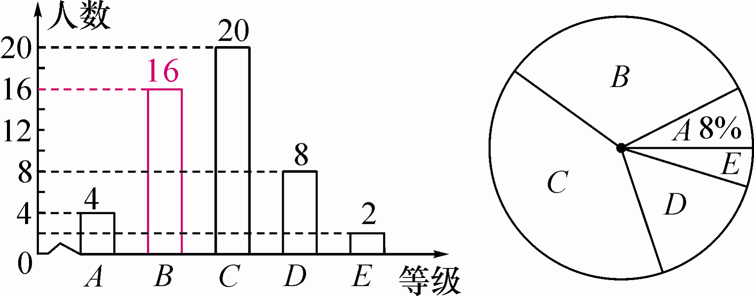
(1)该校七(1)班共有__50__名学生；扇形统计图中C等级所对应扇形的圆心角等于__144__°；并补全条形统计图；
(2)A等级的4名学生中有2名男生，2名女生，现从中任意选取2名学生作为全班训练的示范者，请用列表法或画树状图的方法，求出恰好选到1名男生和1名女生的概率．
解：(1)补全条形统计图如图所示；
(2)记2名男生为A₁，A₂，记2名女生为B₁，B₂，列表如下：
 | A₁ | A₂ | B₁ | B₂
A₁ |  | (A₂，A₁) | (B₁，A₁) | (B₂，A₁)
A₂ | (A₁，A₂) |  | (B₁，A₂) | (B₂，A₂)
B₁ | (A₁，B₁) | (A₂，B₁) |  | (B₂，B₁)
B₂ | (A₁，B₂) | (A₂，B₂) | (B₁，B₂)
则符合条件的概率为P＝＝.

